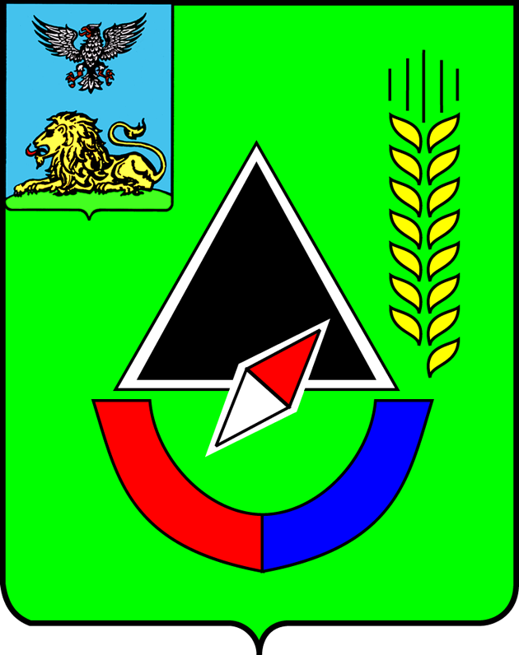

УПРАВЛЕНИЕ ОБРАЗОВАНИЯ И НАУКИ
АДМИНИСТРАЦИИ ГУБКИНСКОГО ГОРОДСКОГО ОКРУГА

ПРИКАЗ

От «_30__»____09_______2009г. №_1468___

Об итогах проведения открытого

Первенства города среди учащихся по

спортивному ориентированию,
посвященного Всемирному дню туризма

Во исполнение приказа управления образования и науки администрации Губкинского городского округа от 9.09.2009г №1312«О проведении открытого Первенства города по спортивному ориентированию, посвящённого Всемирному дню туризма», в соответствии с планом работы МОУ ДОД «СЮТур» и в целях приобщения учащихся к регулярным занятиям физической культурой, спортом и туризмом, пропаганды спортивного ориентирования среди учащихся, обобщения опыта подготовки юных спортсменов- ориентировщиков, выявления сильнейших команд и участников, 22 сентября 2009 года в урочище «Журавлики» Станцией юных туристов были проведены соревнования по спортивному ориентированию.

В соревнованиях приняли участие 22 команды из 11 общеобразовательных учреждений города (МОУ СОШ № 1, 2, 3, 5, 6, 7, 10, 12, 15, 16, 17), а также 2 команды из МОУ ДОД «ДООСЦ».
Не приняли участие СОШ № 11, 13.
Ориентирование проходило в заданном направлении. Обслуживала соревнования судейская бригада, сформированная из работников СЮТур
(Ледовская Е.В., методист по туризму и краеведению, Лазебная С.В., педагог- организатор; педагоги дополнительного образования: Головкова Н.А., Ивашев В.В., Санжарова Т.А.), а также учащихся МОУ «Лицей №5». Большая подготовительная работа по проведению Первенства была проделана главным судьей соревнований Безбородовым А.А.
Программа соревнований требовала от участников хорошей технической и физической подготовки. Высокий уровень в ходе соревнований показали команды СОШ №1 (рук. Шаров И.В.), лицей №5 (пдо Безбородов А.А.), ДООСЦ (рук. Лужков Г.А.).

В общем зачёте места распределились следующим образом:
СТАРШИЙ ВОЗРАСТ:
I место – МОУ «Лицей №5» (пдо Безбородов А.А.)
II место – МОУ ДОД«ДООСЦ» (рук. Лужков Г.А.)
III место – МОУ «СОШ №7» (рук. Борисенко В.Н.)
СРЕДНИЙ ВОЗРАСТ:
I место – МОУ «СОШ №1» (рук. Шаров И.В.)
II место –МОУ «Лицей № 5» ком.№1(пдо Безбородов А.А.)
III место –МОУ «Лицей №5»ком.№2(пдо Безбородов А.А.)
В личном первенстве (СТАРШИЙ ВОЗРАСТ)
ЮНОШИ:
I место – Тарасенко Мирослав ( МОУ «СОШ №7» )
II место – Безбородов Дмитрий ( МОУ «Лицей №5» )
III место – Никулин Иван (МОУ «Лицей №5)
ДЕВУШКИ:
I место –Ваулина Анастасия (МОУ ДОД «ДООСЦ»)
II место - Чубарова Яна ( МОУ «Лицей №5» )
III место – Панкратова Мария ( МОУ ДОД «ДООСЦ»)

В личном первенстве (СРЕДНИЙ ВОЗРАСТ)
ЮНОШИ:
I место – Некрасов Евгений (МОУ «СОШ № 1»)
II место – Коншаков Александр ( МОУ «СОШ №16»)
III место – Дурнев Виталий ( МОУ «Гимназия № 6» )
ДЕВУШКИ:
I место –Шатохина Екатерина ( МОУ «СОШ №1»)
II место – Дегтерева Марина ( МОУ “СОШ №7” )
II место –Юрченко Диана ( МОУ ДОД “ДООСЦ ” )

По результатам итогов соревнований и на основании вышеизложенного
ПРИКАЗЫВАЮ:
- Утвердить итоги Первенства по спортивному ориентированию.
- Наградить команды и участников-победителей, занявших I-III места в общем зачёте и личном первенстве, грамотами управления образования и науки.
- Указать руководителям общеобразовательных учреждений города МОУ «СОШ №11» (Искренева В.М.), МОУ «СОШ №13» (Крылова Л.П.) на неучастие учащихся в Первенстве города по спортивному ориентированию.
- Объявить благодарность МОУ ДОД «Станция юных туристов» (и.о.директора В.Болбекова) за проведение открытого Первенства города по спортивному ориентированию, главному судье соревнований Безбородову А.А. за большую подготовительную работу в проведении соревнований.
- Контроль за исполнением настоящего приказа возложить на главного специалиста управления образования и науки Лобову Н.В.

Начальник управления
образования и науки О.Башкатова

